Муниципальное автономное общеобразовательное учреждение «Средняя общеобразовательная школа №20»
пос. Красноярский Кваркенского района Оренбургской области

VI ВСЕРОССИЙСКИЙ ПЕДАГОГИЧЕСКИЙ КОНКУРС «МОЙ ЛУЧШИЙ СЦЕНАРИЙ»

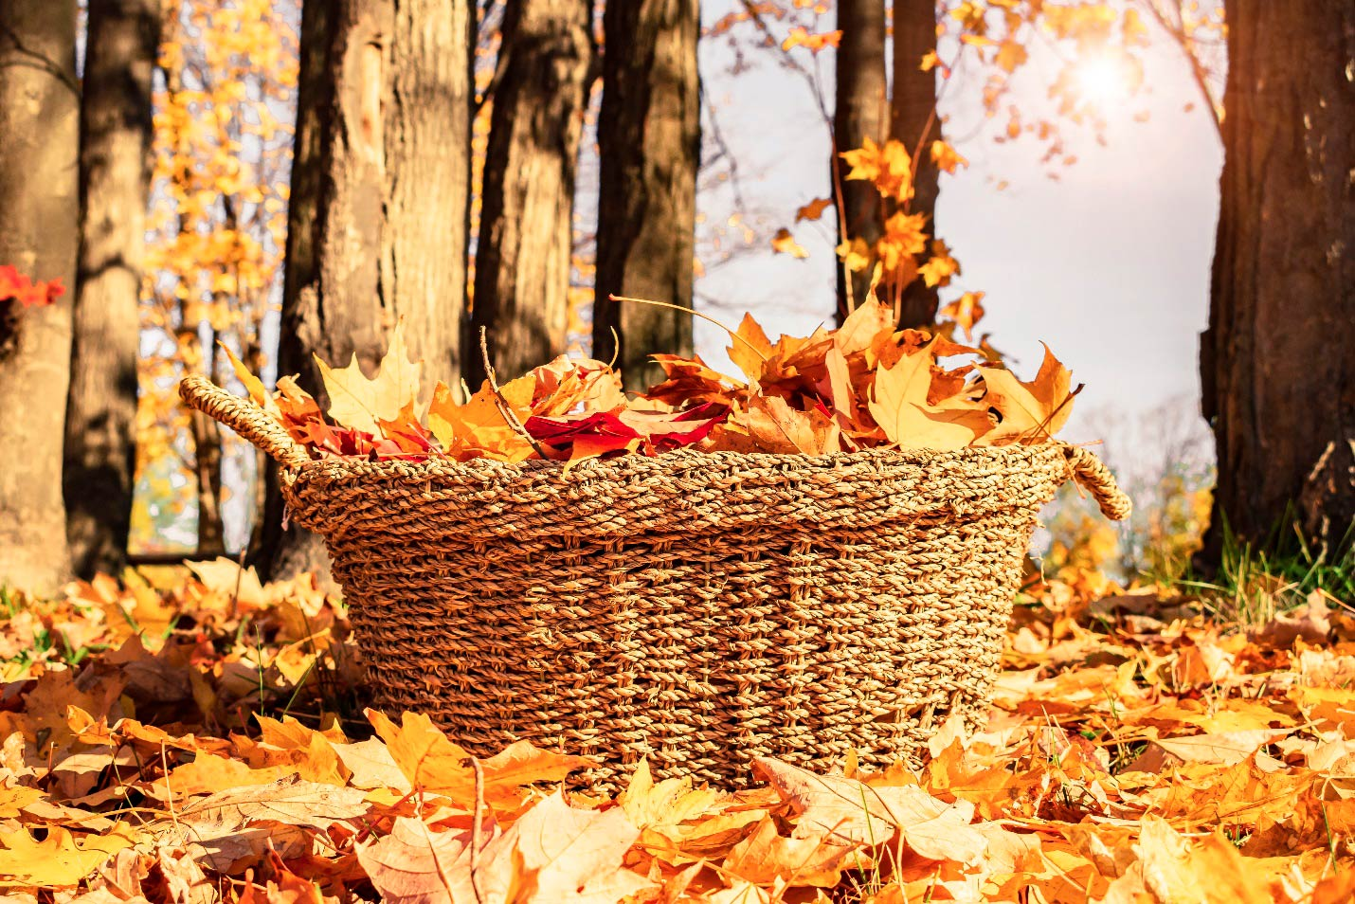

Учитель немецкого языка МАОУ «СОШ №20»
Баймухаметова Аманбике Смагуловна

п. Красноярский 2022
Тема урока | Осень – время урожая
Тема раздела | Природа. Погода. Погода в разное время года
Цели урока | Деятельностная – - создать условия для формирования умений реализации новых способов действия.  Содержательная - расширение понятийной базы за счёт овладения учащимися нового лексического материала по теме «Осень».
Задачи | Образовательная: - расширения общего кругозора учащихся- совершенствовать употребление лексических единиц по теме «Осень» (языковая компетенция); формировать функциональную грамотность обучающихся (способность решать учебные задачи и жизненные проблемные ситуации на основе сформированных предметных, метапредметных и универсальных способов деятельности), включающей овладение ключевыми компетенциями, составляющими основу дальнейшего успешного образования и ориентации в мире профессий.  Развивающая: - развития внимания и воображения- развивать языковую догадку и воображение (компенсаторная компетенция)  Воспитательная: - воспитания уважения и толерантности к действиям и высказываниям одноклассников;  - формирования умения сотрудничать.- развивать произносительные навыки (речевая компетенция);
Типы функциональной грамотности
Математическая грамотность- | способность мыслить математически, формулировать, применять для решения задач в разнообразных практических контекстах.
Читательская грамотность – | способность человека понимать и использовать письменные тексты, размышлять о них и заниматься чтением, чтобы достигать своих целей, расширять свои знания и возможности.  смысловое чтение - чтение, направленное на понимание смысла, на формирование умения вычитать информацию с разных источников и работать с ней.
Естественно-  научная грамотность – | способность человека занимать активную позицию научно объяснять явления;
Финансовая грамотность – | знание и понимание финансовых понятий, навыки, мотивацию и уверенность для принятия эффективных решений в разнообразных финансовых ситуациях
Креативное мышление- | cспособность продуктивно участвовать в процессе выработки, оценки и совершенствовании идей, направленных на получение инновационных и эффективных решений, и/или нового знания, и/или эффектного выражения воображения.
Формируемые УУД | Личностные: Ориентация на применение знаний из социальных и естественных наук для решения задач в области окружающей среды, планирования поступков и оценки их возможных последствий для окружающей среды  Осознание своей роли как гражданина и потребителя в условиях взаимосвязи природной, технологической и социальной сред  Повышение уровня экологической культуры  Регулятивные: определять и формулировать цель урока; планировать свои действия в соответствии с поставленной задачей.  Коммуникативные: уметь с достаточной полнотой и точностью выражать свои мысли в соответствии с задачами и условиями коммуникации; владеть монологической и диалогической формами речи в соответствии с грамматическими и синтаксическими нормами немецкого языка.  Познавательные: ориентироваться в своей системе знаний, находить ответы на вопросы в тексте, иллюстрациях; преобразовывать информацию из одной формы в другую; составлять ответы на вопросы.  Предметные: уметь осознанно и произвольно строить речевое высказывание в устной форме;  Метапредметные: уметь слушать и понимать речь одноклассников; формулировать свои мысли; ориентироваться в системе знаний; осуществлять анализ, находить ответы на поставленные вопросы; преобразовывать информацию из одной формы в другую.
Используемые ресурсы | 1)УМК И.Л.Бим, «Deutsch». Немецкий язык. 6 класс. Предметная линия ФГОС. М. Просвещение 2017 год.  2) Мультимедийная презентация в программе Power Point, интерактивная доска, проектор, материал для рефлексии, иллюстрации, дидактический материал.  -карточки с изображением фруктов, овощей; корзины; аудиозапись с песней «Es ist Herbst! Es ist Herbst!»
КЭС ФИПИ: Безличные предложения Es ist … (Es ist heiß. Es ist Sommer.) Чтение. Выборочное понимание нужной/интересующей информации из текста (просмотровое/поисковое чтение)
КУ.КЭС ФИПИ: Распознавать и употреблять в речи предложения с конструкцией Es ist … (Es ist kalt.)
Распознавать и употреблять в речи различные коммуникативные типы предложений: утвердительные, вопросительные (общий, специальный, разделительный вопросы в Präsens, Perfekt, Präteritum), отрицательные, побудительные
Читать текст с выборочным пониманием нужной/интересующей информации (просмотровое/поисковое чтение)
ПЭС ФИПИ: Климат, погода
Чтение про себя и понимание с использованием языковой, в т.ч. контекстуальной, догадки запрашиваемой информации в адаптированных аутентичных текстах разных жанров и стилей, содержащих отдельные незнакомые слова
ПУ.ПЭС ФИПИ: Воспринимать на слух и понимать запрашиваемую информацию в звучащих до 1,5 минуты несложных адаптированных аутентичных текстах, содержащих отдельные незнакомые слова, с опорой на иллюстрации и без опоры, а также с использованием языковой, в т.ч. контекстуальной, догадки
Международные исследования
Находить и извлекать одну или несколько единиц информации, расположенных в одном фрагменте текста
Понимать значение неизвестного слова или выражения на основе контекста
Понимать смысловую структуру текста (определять тему, главную мысль/идею, назначение текста)
Этап урока | Деятельность учителя | Деятельность ученика | Планируемые результаты
1.Организацион-ный момент. Этап мотивации к учебной деятельности: | - Guten Tag, liebe Kinder! Ich bin froh euch zu sehen.  -Wer hat heute Klassendienst?  Wie ist das Wetter heute?  -Danke. Wir beginnen unsere Arbeit. | -Guten Tag!  Das Wetter ist heute… | Предметные | УУД
 |  | -Guten Tag!  Das Wetter ist heute… |  | Личностные: адекватная  мотивация к учебной  деятельности.  Регулятивные: самооценка  готовности к уроку.
2.Этап актуализации опорных знаний: | Учитель предлагает учащимся послушать музыку и посмотреть видеоряд.  Das Wetter ist schön. Die Laune ist wunderschön. Hören wir ein Lied und sehen wir uns schöne Bilder an. (Звучит знакомая детям с детства песня про осень и проходит видеоряд картин с изображением природы осенью)  -Wie heiβt das Thema unserer Stunde? Wie meint ihr?  -Ja, das Thema heiβt «Der Herbst»  Nennt ihr bitte die Ziele der Stunde!  Фонетическая зарядка:  Es ist Herbst,es ist Herbst!  Bunte Blätter fliegen.  Bunte Blätter, rot und gelb,  Auf der Erde liegen.  Falle, falle gelbes Blatt  Bis der Baum kein Blatt mehr hat – weggeflogen alle! | Учащиеся слушают музыку и смотрят картинки, пытаются догадаться, над какой темой они будут работать и о чём пойдёт речь на уроке.  -Der Herbst.  -Der Wald im Herbst.  -Das Wetter im Herbst.  Поют песенку | Активизация ранее изученного лексического материала | Личностные: в результате выполнения задания формируется мотивация достижения, интерес к учебному материалу.  Личностные: -смыслополагание;  - ценностно-смысловая ориентация.  Регулятивные:  - принимать и сохранять учебную задачу;  - определять цель своих учебных действий;  Познавательные:  - умение осознанно строить речевое высказывание в устной форме;
3. Этап  включения в  систему знаний  и повторения  Креативное мышление | Диагностика и формирование познавательных универсальных учебных действий (поиск лишнего слова в логической цепочке)  1.Welches Wort paβt in die logische Reihe nicht?  a) Herbst, Sommer, Vögel, Frühling, Winter.  b) Gemüse, Apfel, Birne, Pflaume.  c) September, Oktober, Sonne, November.  d) Gurke, Kohl, Mohrrübe, Obst.  e)rot, gelb, Rabe, grün, braun. | Die Wörter, die in die logische Reihe passt nicht:  Vögel.  Gemüse.  Sonne.  Obst.  Rabe. | Зрительное восприятие ранее изученной лексики, преобладание логического мышления.  Учащиеся учатся адекватно реагировать на поступающую информацию. | Познавательные:  -проблемная ситуация- соотнесение предметов с их значением согласно заданной ситуации;  -поиск и выделение информации; применение методов информационного поиска;  -умение структурировать знания;
Читательская грамотность | 2. Для дальнейшего повторения лексического материала предлагаю дифференцированные задания:  Диагностика и формирование регулятивных универсальных учебных действий  a) - Setze die fehlenden Buchstaben ein und übersetzt die Wörter ins Russische.  Der Ko-l, der Spa--, die M- -rr-be,  der Bl-tterfa-- , das Gem-se, der Win-, die Kartof- el, we- fl--gen, das O-st, die Wa- - ermelone, die – w - - bel.  b) - Gruppiert das Obst und das Gemüse in Körbe: die Zwiebel, die Birne, der Pfirsich, die Mohrrübe, die Gurke, die Wassermelone, die Kartoffel, die Pflaume, der Kohl, die Zuckermelone, der Apfel, die Tomate, die Weintraube. | Учащийся, выбравший  это задание, выполняет его на доске.  Der Kohl-капуста, der Spatz -воробей, die Mohrrübe-морковь,  der Blätterfall- листопад, das Gemüse-овощи, der Wind - ветер, die Kartoffel-картофель, wegfliegen -улетать, das Obst-фрукты, die Wassermelone-арбуз,  die Zwiebel-лук.  Учащиеся распределяют слова в корзины. | Умение выделять из предложенной информации актуальную. | Коммуникативные:  формировать навыки работы в группе, оформлять свои мысли в письменной форме с учетом речевой ситуации.  Регулятивные:  формулировать и  удерживать учебную задачу, составлять план и  последовательность
Контроль домашнего задания | Диагностика и формирование регулятивных универсальных учебных действий (действий целеполагания, планирования, прогнозирования, контроля, коррекции и оценки)- разгадывание лексических кроссвордов по теме «Времена года» | учащиеся обмениваются, осуществляя взаимопроверку |  | Познавательные:  -проблемная ситуация- соотнесение предметов с их значением согласно заданной ситуации;  -поиск и выделение информации; применение методов информационного поиска;  -умение структурировать знания;  Логические:  -построение логической цепи рассуждений;  Коммуникативные:  -умение с достаточной полнотой выражать свои мысли в соответствии с задачами и условиями коммуникации.
Смысловое чтение. | с) Диагностика и формирование познавательных универсальных учебных действий  Поисковое чтение. выделять существенную информацию из читаемого текста  -Welche Jahreszeit ist jetzt?  - Kinder, schlagt die Bücher auf, Seite 59, Űbung 10(a). Wählt bitte die Sätze zum Thema «Der Herbst».  1.Alles ist weiβ: die Erde, die Bäu-  me, die Dächer der Häuser.  2. Die Vögel fliegen schon weg, in warme Länder.  3.Im Wald sind viele bunte Blumen: rot, gelb, blau, weiβ.  4.Die Blätter an Bäumen sind bunt: rot, gelb, grün.  5.Es taut, und der Schnee liegt nicht mehr überall.  6.Es ist Herbst.  7.Manchmal könnt ihr schon unter den Bäumen die ersten Blumen finden.  8.Der Frühling ist da.  9.Die Kinder freuen sich über den Schnee: sie können jetzt rodeln und Ski laufen.  10.Die Vögel kommen schon aus den warmen Ländern zurück.  11.Der Winter ist schon da.  12.Alle freuen sich über die reiche Ernte.  13.Es ist Sommer.  14.Viele Kinder verbringen die Zeit am Fluss: sie baden und schwimmen.  15.Im Garten ist schon alles reif. | -Es ist Herbst.  Фронтальная работа.  Es ist Herbst.  Die Vögel fliegen schon weg in warme Länder.  Die Blätter an Bäumen sind bunt: rot, gelb, grün.  Alle freuen sich über die reiche Ernte.  Im Garten ist schon alles reif. | Умение выделять из предложенной информации актуальную.
4.Физкульт-минутка: | -Ihr arbeitet schon viel. Jetzt turnen wir. Sprecht mir nach und macht mit!  Sonne, Sonne.  Wind, Wind.  Donner, Donner.  Blitz, Blitz. | Sonne, Sonne. (поднимают руки вверх).  Wind, Wind. (колышут руками).  Donner, Donner (топают ногами).  Blitz, Blitz (хлопают в ладоши). | Восприятие на слух знакомой лексики | Технология здоровьесбережения. Личностные УУД:  – формирование установки на безопасный, здоровый образ жизни
5. Этап развития коммуникативных навыков:  Естественно-  научная грамотность | -Kinder, liebt ihr den Herbst?  -Sprecht über das Herbstwetter.  Диагностика и формирование коммуникативных универсальных учебных действий (аргументация по поставленной проблеме – «pro» und «contra») | Обмен мнениями  1) Ich liebe den Herbst. Manchmal ist es noch warm. Die Sonne scheint. Die Blätter fallen auf die Erde. Sie sind bunt. Die Bäume sind gold. Das sieht so schön aus! Alles ist reif. Die Menschen bringen die Ernte ein.  2) Ich liebe den Herbst nicht. Im Herbst ist es kalt. Das Wetter ist oft schlecht. Es regnet sehr oft. Alles ist naβ. Der Wind weht stark. Vögel fliegen schon weg. | Учащиеся строят связное монологическое высказывание | Коммуникативные:  – слушать и понимать речь одноклассников;  – умение с достаточной полнотой и точностью выражать свои мысли;  -владеть монологической формой речи в соответствии с грамматическими нормами немецкого языка.
Математическая грамотность | Heute gehen wir auf einen Markt. Hier sind die Körbe mit den Wörtern der Obst und Gemüse. Jetzt zählen wir, wie viele Obst und wie viele Gemüse wir sammeln. | Дети считают количество овощей и фруктов, собранных в корзины. | Социокультурная компетентность (приобщение к реальности страны изучаемого иностранного языка), критическое мышление (поскольку дети анализируют, делают выводы, формируют собственное мнение), развитие коммуникативных навыков аудирования и говорения | Познавательные:  -применение  Методов информационного поиска.  – проводить анализ учебного материала.  Коммуникативные УУД:  – слушать и понимать речь других.  Регулятивные УУД:  – формирование умения понимать причины успеха/неуспеха учебной деятельности и способности конструктивно действовать даже в ситуациях неуспеха;  – освоение начальных форм рефлексии (самоконтроля, самоанализа, саморегуляции, самооценки).
Финансовая грамотность | Диагностика и формирование коммуникативных универсальных учебных действий Инсценировки диалогов и составление их по данному образцу  Ich lade euch auf dem Obstmarkt ein. Deshalb gehen wir einkaufen. Jeder kauft, was er gern hat. Lest zuerst , wie Nussknacker Äpfel kauft. Lest still für euch hin. (S.74 Ü.3a)  Und werden wir Bananen kaufen. Ein Kilo Bananen kostet 2 EU. Wir haben 10 EU.  Составить диалоги по аналогии с прочитанными, используя ценники и немецкую или российскую валюту. | Разыгрывается сценка. Один из учащихся продавец, другой - покупатель.
6. Этап самостоятельной работы с проверкой по эталону: | Диагностика и формирование познавательных универсальных учебных действий: Wie gehts es weiter?Слайд 9  1)Manchmal ist es im Herbst noch…  2)Die Sonne …  3)Manchmal regnet…  4)Der Wind weht…  5)Die Blätter sind…und fallen …  6)Viele Vögel …weg.Sie fliegen in…  7)Einige Vögel…  8)Die Bauern bringen… | ( сверяют свою работу с предложениями на экране)
7.Рефлексивно-оценочный этап: | -Die Stunde ist bald zu Ende.  -Was kennt ihr jetzt zum Thema «Der Herbst» und was könnt ihr jetzt machen? Was müsst ihr noch wiederholen,um die Hausaufgabe gut zu machen? Welche Aufgabe hat euch besonders gefallen?  Haben wir unsere Ziele erreicht? | Примерные ответы детей:  -Ich kann jetzt über das Herbstwetter erzählen.  -Ich kenne jetzt mehr Wörter zum Thema «Der Herbst».  - Ich muβ die Wörter noch einmal wiederholen.  -Und ich habe das Obst und das Gemüse gern in die Körbe gruppiert.  -Ja, wir haben die Ziele erreicht. Wir haben die Wörter wiederholt und sie in der Erzählung gebraucht.
8. Заключительный этап урока. Домашнее задание: | Домашнее задание: 1. Проект по теме «Осень», «Осенние праздники в Германии»  - Ich danke euch für die Arbeit. Die Stunde ist zu Ende. Es läutet.  Auf Wiedersehen! | -Auf Wiedersehen! |  | Коммуникативные УУД:  – слушать и понимать речь других.  Регулятивные УУД:  – быстро и компактно записывать домашнее задание в дневник.

